Staatscourant 2011, 17140
26 september 2011

Instelling bijzonder luchtverkeersgebied De Peel Noord (Oefening New Crow)
De minister van Defensie,
Gelezen het verzoek van 800 Squadron van de Groep Geleide Wapens van 29 juli 2011;
Gelet op artikelen 8 en 45, vierde lid, van het Luchtverkeersreglement;
Handelende in overeenstemming met de Staatssecretaris van Infrastructuur en Milieu;
Besluit:

Artikel 1
- Ten behoeve van oefening New Crow wordt als oefengebied het volgende bijzondere luchtverkeersgebied (BVG) aangewezen:
BVG De Peel Noord, een gebied begrensd door de volgende coördinaten en hoogten: van 51°34'03.58"N 005°59'41.11"E naar 51°28'05.34"N 005°43'05.73"E, via een cirkelboog met als middelpunt 51°31'02.00"N 005°51'25.00"E met de wijzers van de klok terug naar 51°34'03.58"N 005°59'41.11"E, van grondniveau tot 2000 voet AMSL (zie figuur 1).
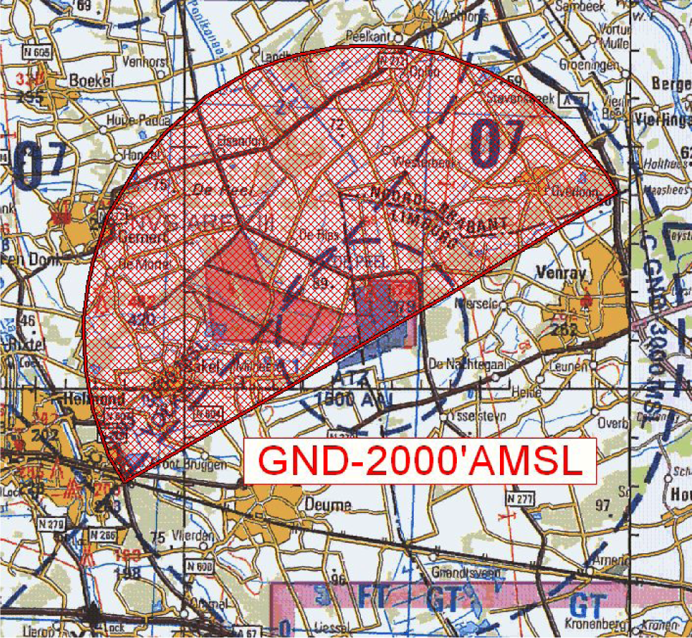
Figuur 1: BVG De Peel Noord
- Het BVG De Peel Noord, genoemd in het eerste lid, wordt ingesteld op de hieronder genoemde data en tijdstippen:
Week 39:
dinsdag 27 september 2011 van 10:00 uur tot 11:00 uur lokale tijd;
woensdag 28 september 2011 van 10:00 uur tot 11:00 uur en van 13:00 uur tot 14:00 uur lokale tijd;
donderdag 29 september 2011 van 10:00 uur tot 11:00 uur lokale tijd;
vrijdag 30 september 2011 van 10:30 uur tot 11:30 uur lokale tijd.

Artikel 2
Voor het gebruik van het BVG De Peel Noord gelden de volgende regels:
- het uitvoeren van andere dan bij de oefening betrokken vluchten in het BVG De Peel Noord is niet toegestaan, met uitzondering van gecoördineerde vluchten door luchtvaartuigen die vooraf toestemming hebben verkregen van AOCS NM LVL;
- aan de oefening deelnemende gezagvoerders, niet-deelnemende militaire gezagvoerders en gezagvoerders van vluchten als genoemd in onderdeel a dienen radiocontact te hebben met de luchtverkeersleiding (LVL) van de vliegbasis Volkel dan wel met AOCS NM LVL voor het binnenvliegen van het BVG De Peel Noord en dienen te voldoen aan de voorwaarden, gesteld door de desbetreffende LVL-instantie;
- binnen het BVG De Peel Noord bedraagt de toegestane minimum vlieghoogte 250 voet boven grond of water;
- de vrijstelling van de minimum vlieghoogte geldt alleen voor die delen van de vlucht die voor het doel van de vlucht noodzakelijk zijn, waarbij aaneengesloten bebouwing, ziekenhuizen, sanatoria en dergelijke moeten worden vermeden;
- tijdens het vliegen binnen het BVG De Peel Noord dienen de deelnemende gezagvoerders gebruik te maken van een SSR-transponder met mode S of modes A en C.

Artikel 3
Handelen in strijd met artikel 2, onderdeel a, van deze beschikking is een strafbaar feit.

Artikel 4
Deze beschikking treedt in werking met ingang van 27 september 2011 en vervalt op 1 oktober 2011.
Deze beschikking zal met de toelichting in de Staatscourant worden geplaatst en zal tevens bekend worden gemaakt door middel van een NOTAM.
De minister van Defensie,
voor deze:
de Directeur Militaire Luchtvaart Autoriteit,
C.J. Lorraine,
Commodore.
Tegen deze beschikking kunnen belanghebbenden op grond van de Algemene wet bestuursrecht (Awb), binnen 6 weken na de dag waarop deze beschikking is bekendgemaakt een bezwaarschrift indienen. Het bezwaarschrift dient te worden gericht aan de Minister van Defensie, ter attentie van de Commissie advisering bezwaarschriften Defensie, Directie Juridische Zaken, Postbus 20701, 2500 ES ’s-Gravenhage. Het bezwaarschrift dient te zijn ondertekend en moet ten minste bevatten: de naam en het adres van de indiener; de dagtekening; een omschrijving van de beschikking waartegen het bezwaar is gericht; de gronden van het bezwaar. Indien onverwijlde spoed dat vereist, is het mogelijk een voorlopige voorziening te vragen bij de president van de rechtbank die bevoegd is. In dat geval is griffierecht verschuldigd. Voorwaarde is dat een bezwaarschrift is ingediend.

TOELICHTING
De oefening New Crow heeft als doel het trainen van luchtverdedigingseenheden, gestationeerd op luchtmachtbasis De Peel (LMB De Peel), waarbij diverse dreigingscenario’s worden gesimuleerd. Een deel van deze training bestaat uit het op lage hoogte aanvliegen van de locatie De Peel. Voor dit doel wordt gebruik gemaakt van twee ingehuurde Piper Cub toestellen van de Stichting Koninklijke Luchtmacht Historische Vlucht (SKHV).
Om de vluchten niet onnodig te verstoren en te beschermen tegen overig luchtverkeer wordt een BVG ingesteld waarin tevens een vrijstelling van de minimum vlieghoogte van kracht is.

